新北市立溪崑國民中學109學年度第一學期第三次定期評量 社會科 試題卷
九年級 班 座號 姓名
每題2分，共50題
【地理】
1、下列哪個國家在NAFTA中扮演的角色相當於歐盟中的東歐？
(A)墨西哥 (B)美國 (C)加拿大 (D)巴拿馬。
2、美洲的面積廣大，跨越了南北半球。一般會依下列哪項因素來區分，劃分成北美洲和中南美洲兩大區？
(A)文化特色 (B)氣候條件 (C)地勢高低 (D)產業結構 。
3、北美農業屬於專業化經營方式，種植單一作物雖可節省支出、降低生產成本，但也容易產生哪些問題？
(A)二氧化碳的排放增加 (B)國際價格影響程度增加
(C)農場工人工作時數增加 (D)土壤鹽鹼化的機會增加。
4、北美洲的中間部分為北美大平原，平原的北部地區受到哪種作用的影響，形成湖泊遍布的景象？
(A)火山作用 (B)河川作用 (C)溶蝕作用 (D)冰河作用。
5、美國本土哪一地形區因地質古老，故蘊藏豐富的礦產資源？
(A)優勝美地國家公園 (B)中部平原區 (C)西部高山區 (D)東部丘陵區。
6、北美洲是全球高度都市化的區域之一，下列哪座城市位於五大湖區都會區之內？
(A)多倫多 (B)洛杉磯 (C)休士頓 (D)舊金山。
7、阿根廷南部屬於溫帶沙漠氣候，是受下列何者影響？
(A)背東南信風 (B)副熱帶高壓籠罩 (C)距海遙遠 (D)背西風。
8、邁阿密位於美國東南端，當地日照充足，成立大聯盟棒球「熱火隊」，最能代表該都市的氣候特色，故以此來命名。該都市應屬於下列哪種氣候類型？
(A)溫帶沙漠氣候 (B)溫帶大陸性氣候 (C)溫帶海洋性氣候 (D)夏雨型暖溫帶氣候。
9、美國是個種族多元的國家，下列哪個族群為美國人口組成的主體？
(A)非洲裔 (B)亞洲裔 (C)歐裔白種人 (D)拉丁美洲裔。
10、德國汽車大廠BMW (寶馬)、 Benz (賓士)至巴西投資設廠，以降低生產成本。選擇巴西，可能是當地具有哪種優勢條件？
(A)原料豐富 (B)運輸便捷 (C)市場廣大 (D)氣候溫和 。
11、矽谷為世界重要的高科技工業中心，這座城市是位於美國哪個都市的市郊？
(A)休士頓 (B)芝加哥 (C)舊金山 (D)紐約。
12、目前中南美洲各國的經濟不太穩定，最主要是受到下列哪項因素的影響？
(A)人口高齡化，造成勞工短缺 (B)氣後異常，農作物欠收
(C)依賴單一作物或礦產輸出，風險頗高 (D)對外交通不便，影響經濟發展。
13、若想拜訪美國電影製造中心「好萊塢」，應前往下列哪一都市？
(A)芝加哥 (B)紐約 (C)底特律 (D)洛杉磯。
14、中南美洲氣候類型繁多，但該區沒有下列何種氣候？
(A)溫帶沙漠氣候 (B)溫帶大陸性氣候 (C)溫帶海洋性氣候 (D)夏雨型暖溫帶氣候。
15、巴西交通較便利之處是位於東南沿海地區，但政府將首都設於內陸高原的巴西利亞，這是基於何項因素考量？
(A)國防安全 (B)灌溉水源 (C)提高教育水準 (D)平衡區域差異。
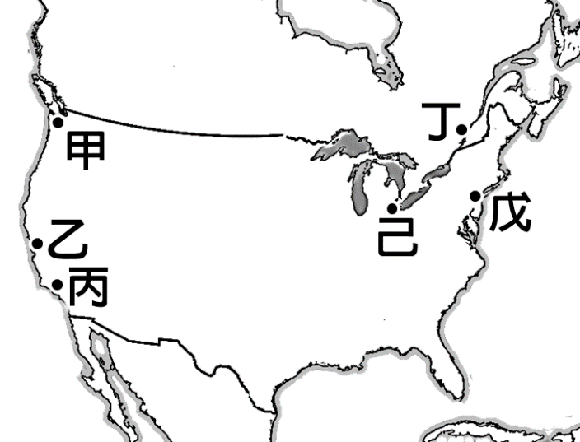
16、右圖(一)為北美洲的都市分布圖，
圖(一)
試問：甲、乙、丙是美國哪三個大都市的位置？
(A) 西雅圖、舊金山、洛杉磯
(B) 西雅圖、舊金山、芝加哥
(C) 休士頓、舊金山、洛杉磯
(D) 西雅圖、舊金山、底特律

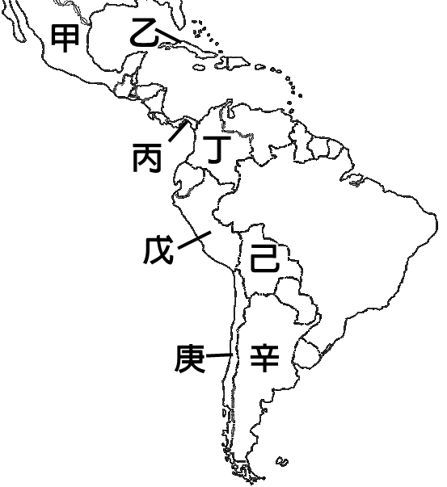
17、右圖(二)中，甲國是墨西哥、丁國是哥倫比亞、
圖(二)
己國是玻利維亞、辛是阿根廷。
試問：哪一國家所處的緯度區跟台灣類似？
(A)墨西哥 (B)哥倫比亞 (C)玻利維亞 (D)阿根廷

【歷史】
18、哥白尼曾在書中寫道：「由於擔憂我這新奇而荒謬的見解可能招致嘲弄，幾乎逼得我放棄這件工作。」直到西元1543年，才首次出版＜天體運行論＞。哥白尼遲遲不願意正式出版他的作品，原因可能為何？
(A) 基於國家利益 (B) 擔心教會眼光
(C) 印刷技術落後 (D) 生活陷入困頓。
19、由於新儀器與新研究方法的應用，西元十六、十七世紀歐洲出現「科學革命」。
下列表格為科學革命的重要人物與成就，請問：何者正確？
(A)甲乙丙丁己 (B)乙丙丁 (C)乙戊己 (D)戊己
學者 | 成就 | 影響
哥白尼 | (甲)提出「地心說」 | (戊)研究者不再輕信傳統觀念，以觀察、實驗方法探索自然現象
伽利略 | (乙)改良顯微鏡 | (戊)研究者不再輕信傳統觀念，以觀察、實驗方法探索自然現象
培根 | (丙)提出演繹法 | 為日後重要的研究法則
笛卡兒 | (丁)提出歸納法 | 為日後重要的研究法則
牛頓 | 萬有引力與三大運動定律 | (己)奠定近代物理學的基礎
20、西元十八世紀，歐洲學者相信，人類社會可以運用科學革命的特質改善政治與社會制度，並且不斷進步。
請問：「科學革命的特質」是指下列何者？
(A)復古 (B)再生 (C)理性 (D)自由。
21、啟蒙運動時期，某個英國思想家被視為啟蒙運動的先驅，後來的啟蒙思想家不斷從他那裡吸收到不同的養分，下列哪項主張就是由此思想家提出？
(A)三權分立 (B)主權在民 (C)言論自由 (D)天賦人權。
22、西元十八世紀，部分歐洲統治者為鞏固專制統治，營造「開明」形象。以下哪項並非當時的做法？
(A)增加傳統教會的勢力 (B)強調「理性」的治理原則 (C)鼓勵言論自由 (D)發展文教。
23、資料一：「凡爾賽宮舞台的中央，路易十四正壯麗恢宏的演出，但我們可以明顯看出，國王的威嚴是由假髮、高跟鞋和斗篷等等所組成。」
資料二：「『路易十四』不單純指稱國王，而是某種形象的代名詞，太陽王、財富、光榮、讚譽、神話裡的英雄人物等，『路易十四』出現在繪畫、雕像、紀念幣、儀式、文學以及戲劇裡。」
根據資料一和資料二的描述，路易十四的形象是如何打造而成的？
(A)君權神授的觀念 (B)藝術裝飾和文化成就 (C)國家的法律規範 (D)強大的常備軍隊。
24、英國成為工業革命的起源地，與其擁有的背景條件息息相關。
(甲)制定有利於工商業發展的法律(乙)中央集權的政治體制(丙)國內礦產蘊藏豐富(丁)充裕的資金(戊)廣大的商品市場。
上述哪些優勢為其背景條件？
(A)甲乙丙丁戊 (B)甲乙丙戊 (C)甲丙丁戊 (D)甲乙丙。
25、西元十八世紀的工業革命，除了生產技術發生重大變革，同時也對人類社會造成負面的影響。請問：不包括下列何者？
(A)資本家與勞工之間貧富差距擴大 (B)工廠排放廢氣，環境受到污染
(C)出現大量物美價廉的工業化產品 (D)城市治安敗壞。
26、十八世紀末，英國形成一種政治體制，國王成為虛位元首，內閣掌握政治實權。請問：此一制度的名稱為何？
(A)責任內閣制 (B)總統制 (C)開明專制 (D)絕對專制。
27、承上題，掌管內閣行政權的首相，是經由何種方式產生？
(A)上議院的貴族互相推舉 (B)人民選舉產生 (C)下議院在野黨的黨魁擔任 (D)下議院執政黨領袖經由國王任命
28、英國有別於歐陸的專制王權，發展出議會政治型態。
請問：下列敘述何者錯誤？
(A) 貴族組成的議會，原是國王的諮詢機構
(B)「大憲章」使議會逐漸成為限制王權的重要機構
(C) 因為宗教問題發生「清教徒革命」，並實施短暫共和
(D)「權利法案」確認國會成為英國最高權力機構。
29、英國議會政治成為西方君主立憲的重要典範，也影響周遭的政治。中國清末時期，因何項改革而建立內閣制？
(A)自強運動 (B)立憲運動 (C)戊戌變法 (D)辛亥革命。
1861至1865年間，美國爆發一場長達四年的內戰，北方各州組成美利堅合眾國(簡稱聯邦)，南方則組織美利堅聯盟國(簡稱邦聯)互相對抗。1863年7月初的蓋茨堡之役是內戰中最血腥的戰鬥，傷亡5萬1千多人，聯邦軍隊慘勝。戰後，當時的美國總統前往致祭，並發表著名的〈蓋茨堡演說〉：「………我們因此在這裡確立這樣的決心：那些陣亡者的犧牲不會成空，這個國家將在上帝的護佑下在自由中新生，這個民有、民治、民享的政府將在世間不朽長存。」

30、從上文內容判斷，當時的美國總統應為下列何人？
(A)華盛頓 (B)林肯 (C)傑佛遜 (D)拿破崙。
31、承上題，該總統所主張的「民有、民治、民享」政府，與下列哪一個政治學說最為相近？
(A)天賦人權 (B)主權在民 (C)三權分立 (D)自由放任。
32、法國大革命的發生時間長達十年，關於此一事件的經過，下列敘述何者錯誤？
(A)西元18世紀中葉，法國參加許多戰爭，造成國家財政困難
(B)西元1789年5月，法王路易十四召開三級會議，平民代表另行召開國民會議，路易十四調軍進入巴黎
(C)國民會議發表「人權宣言」，制定憲法
(D)革命政府建立共和體制，處死國王，實施恐怖統治。
33、法國革命後，拿破崙以軍事強人身份崛起。在其統治下，法國稱霸歐陸十餘年。下列關於拿破崙的貢獻，何者錯誤？
(A)於1804年創立法蘭西第二共和
(B)制定拿破崙法典
(C)對外擴張使法國大革命的「自由、平等、博愛」的精神向外傳播
(D)喚起被征服各地的民族意識。
34、清朝咸豐年間，中國遭受英法聯軍侵略，法國軍隊奉令攻入北京，劫掠圓明園許多珍寶。
請問：當時法國是由誰在統治？
(A)拿破崙三世 (B)羅伯斯比爾 (C)拿破崙 (D)路易十六。

【公民】
小智今年剛從某大學資訊系畢業，隨即上104、518、1111等人力銀行登錄個人資料，希望能覓得一份理想的工作。但一眨眼，三個月過去了，期間雖有幾次面試的機會，工作依舊沒著落。正當小智感到失望之際，某電子公司通知他被錄取了。小智深感機會得之不易，進入職場後，在崗位上一直謹守著敬業精神，努力工作提高工作績效。
請回答35-36題：
35、文中敘述小智一開始面臨「畢業即失業」的窘境，之後總算如願找到工作。
請問：以下有關「就業」與「失業」的定義之敘述何者「錯誤」？
(A)具備工作能力、工作意願，並且努力找工作，卻找不到工作的人才能算失業者
(B)勞動力人口數只統計就業及失業人口數
(C)受僱於人及擔任僱主皆屬就業
(D)失業率是指失業人口數佔全國總人口數的比例。
36、上文所述劃線部份提及小智在職場上所表現的行為符合下列何種經濟發展的倫理規範？
(A)企業倫理 (B)工作倫理 (C)資訊倫理 (D)環境倫理
37、在整體產業升級過程中，政府積極輔導失業的非技術勞工進行職業訓練，小美報名新北市政府開辦的「專業美容師人才培訓班」(圖一)，結訓後順利考取了「丙級證照」，請問：政府這種作法可以產生何種功能？
(A)提升工作能力 (B)強化工作意願 (C)刺激求職行動 (D)增加求職需求
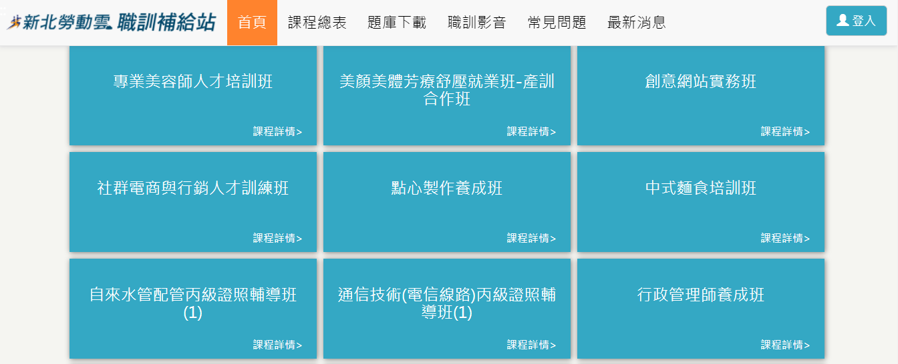
(圖一)
38、政府為了維持失業的勞工在失業期間的基本生活，失業者可依「法」申請津貼與補助，請問：指的是以下哪一項法律？
(A)就業保險法 (B)全民健康保險法 (C)國民年金法 (D)勞工退休金條例
39、承上題，請問：以下有關「申請失業給付」的敘述，哪一項「不符合」相關的規定？
(A)摩擦性失業的申請者可得到政府給予的津貼與補助
(B)失業給付原則上以六個月為限
(C)失業給付在落實憲法保障人民的受益權
(D)失業給付屬社會保險的範疇
40、家庭是社會經濟生活的基本單位，為了滿足家庭成員的各項需求，妥善規劃家庭所得成了家庭經濟生活的重要課題，而從事家庭經濟規劃時，「開源節流」是一項重要的概念，請問以下敘述何者屬於「節流」？
(A)兼差 (B)網拍二手商品 (C)善用理財工具進行投資 (D)理性消費，分辨「想要」還是「需要」。
41、承上題，有關「家庭財產的分配」的敘述何者不合適？
(A)家庭中的每個成員對於自己的財產享有完全使用與管理的權利 (B)夫妻共同取得的財產擁有相等使用與收益的權利 (C)家中的遺產分配，兒子擁有優先繼承權 (D)就業的家庭成員應共同分擔家庭的開銷。
42、阿桐伯退休之後為了未來能有更穩定的生活，將多年的積蓄挪出一部份進行投資，但是理財必須具備正確的觀念，以免得不償失，下列哪個人所提的理財觀念為宜？
(A)小美：「投資之前必須要有足夠的儲蓄及風險意識。」
(B)小麗：「投資的資金向銀行融資借貸可降低成本與風險」
(C) 小中：「投資報酬率與其風險高低成反比」
(D)小華：「國際化、專業化、單一化是未來的理財趨勢」
43、承上題，下表是阿桐伯運用的三種投資的工具，以及投資一年後獲利的統計表。
請問：阿桐伯在這三項工具的投資報酬率由高而低分別是
(A)股票、共同基金、債券 (B)股票、債券、共同基金
(C)共同基金、股票、債券 (D)債券、共同基金、股票。
投資工具 | 股票 | 共同基金 | 債券
投資金額 | 60萬 | 40萬 | 50萬
獲利金額 | 48000 | 40000 | 25000

44、股票、債券、外幣、房地產、定存、保險與共同基金等，都是常見的理財工具，其中「共同基金」是眾多投資大眾的首選，請問：以下有關「共同基金」的敘述何項「不正確」？
(A)其乃集合眾多投資人的基金 (B)交由某一專業機構管理運用
(C)由專業機構與投資人共同承擔此基金的盈虧 (D)具有分散風險的性質
45、生產者會依據自己的條件而採取不同的企業經營的型態，下表是小珍針對三種企業型態的營運特性所整理的表格，其中有一項的資料有誤，請細心的你（妳）把「錯誤」之處挑出來。
企業型態  營運特性 | 獨資 | 合夥 | 股份有限公司
(A)資金來源 | 一人單獨出資 | 數人共同出資 | 向社會大眾招募資金
(B)利潤分享 | 獨享 | 共同分享 | 依投資比例分享
(C)虧損承擔 | 獨自承擔 | 共同承擔 | 由公司負責人承擔
(D)效率比較 | 高 | 中 | 低

46、台灣積體電路製造股份有限公司(簡稱台積電)在半導體晶圓代工全球排名第一，於1998年成立「台積電文教基金會」，其主要經營方向為人才培育、社區營造、藝文推廣以及台積志工，期望透過致力於參與各項教育文化及社會公益活動，以回饋社會。請問：台積電此舉是為了達成何項經濟倫理？
(A)工作倫理 (B)企業倫理 (C)環境倫理 (D)科技倫理

1987年聯合國世界環境及發展委員會提出「永續發展」觀念，強調任何國家在經濟發展過程中，不能為了滿足這一代的需求，而剝奪了後代子孫享受現有環境資源的機會。
請回答以下問題：
47、請問：下列何者符合永續發展的概念？
(A)政府應制定相關法規，積極執行監督 (B)企業應加強環保措拖，採取綠色生產
(C)民眾應具備環保意識，落實綠色消費 (D)以上皆是。
48、請問文中劃線部份主要在強調經濟學的何種概念？
(A)供需法則 (B)比較利益原理 (C)機會成本 (D)受益原則
49、「永續發展」的概念主要是考量下列哪個問題？
(A)生產與消費的均衡現象 (B)跨世代的公平性 (C)各國國內的階級問題 (D)環境開發的經濟效益
50、「環境保育，人人有責」，你我身為地球村的一份子，應力行將「環境倫理」落實在日常生活中，下列做法有幾項是「正確」的？
(甲)拒買過度包裝的商品 (乙)使用一次性免洗餐具可減少水資源的浪費
(丙)購物時向店家索取塑膠袋 (丁)力行「３Ｒ」，愛護地球。
(A)1項 (B)2項 (C)3項 (D)4項

〜試題結束〜

109-1-3 九年級 社會科－解答
每題2分，共50題
01-10 AABDD ADDCA
11-20 CCDBD AABDC
21-30 DABCC ADCBB
31-40 BBAAD BAAAD
41-50 CACCC BDCBB

